AP CALCULUS AB EXAM REVIEW
DERIVATIVES & THEIR APPLICATIONS
NO CALCULATOR

1. | 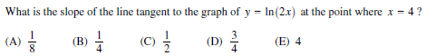
2. | 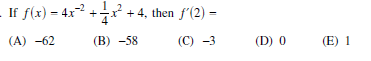
3. | 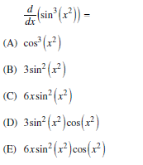
4. | 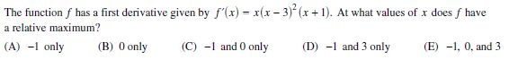
5. | 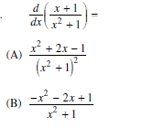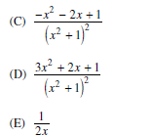
6. | 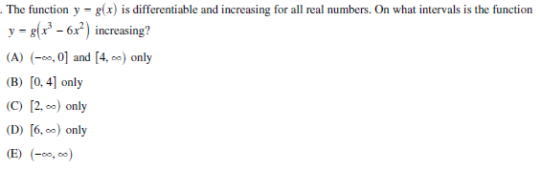

7. | 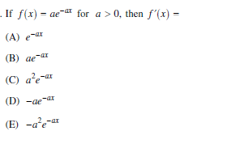
8. | 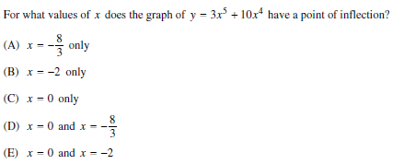
9. | 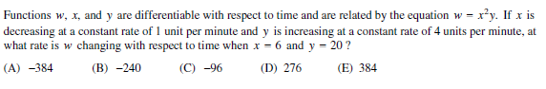
10. | 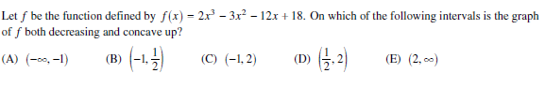
11. | 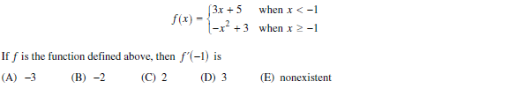
12. | 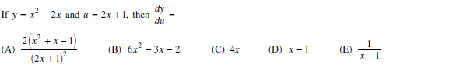
13. | 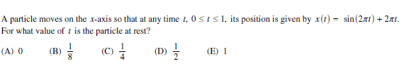

14. | 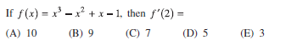
15. | 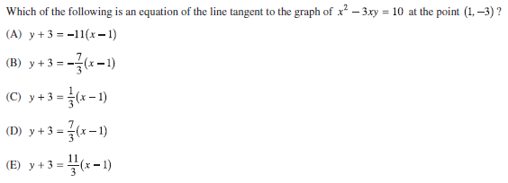
16. | 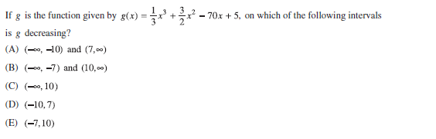
17. | 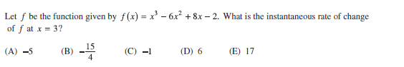
18. | 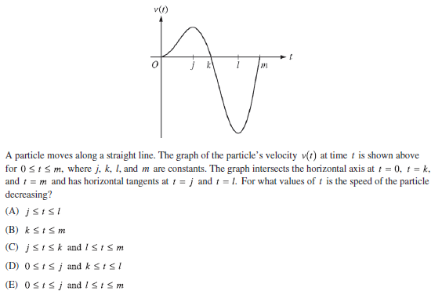

19. | 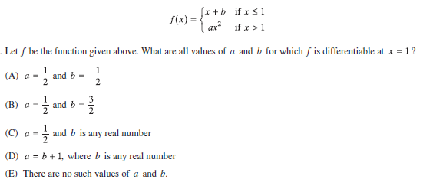
20. | 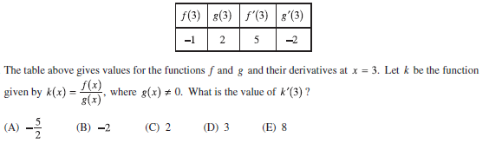
21. | 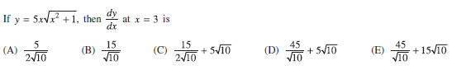
22. | 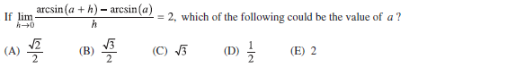
23. | 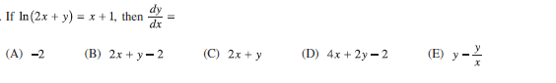
24. | 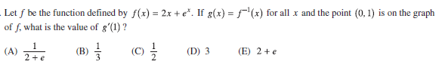
25. | 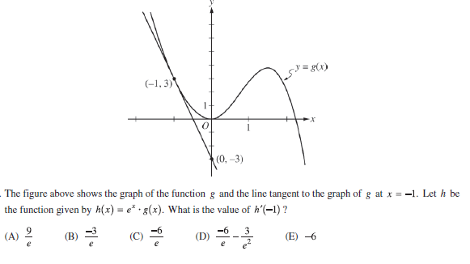
26. | 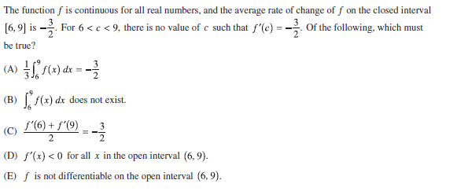
27. | 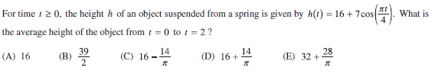
28. | 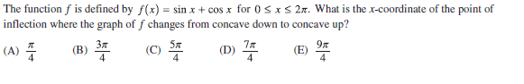

CALCULATOR ACTIVE
29. | 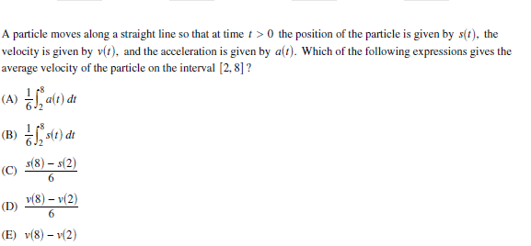
30. | 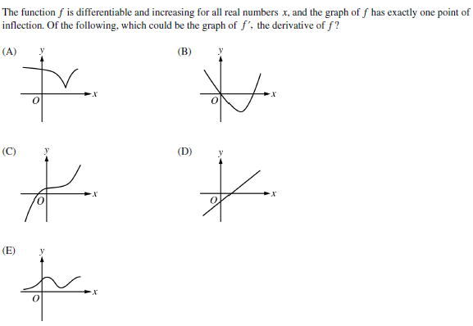
31. | 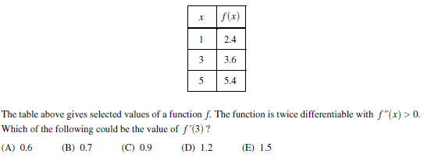

32. | 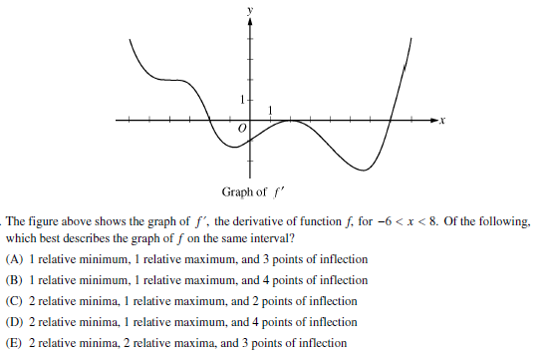
33. | 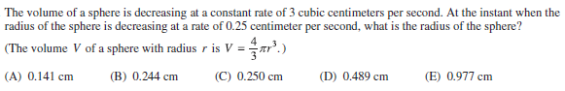
34. | 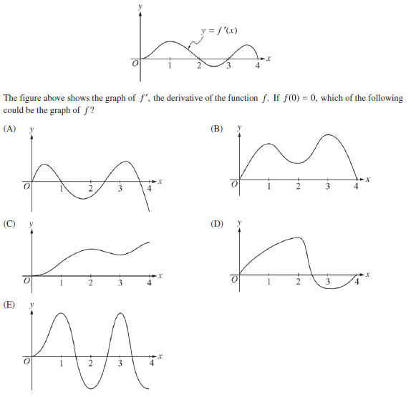

35. | 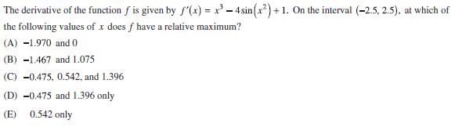
36. | 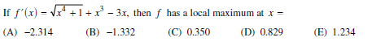
37. | 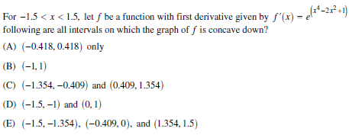
38. | 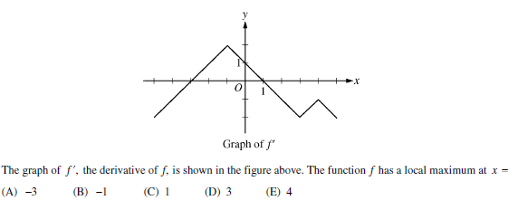
39. | 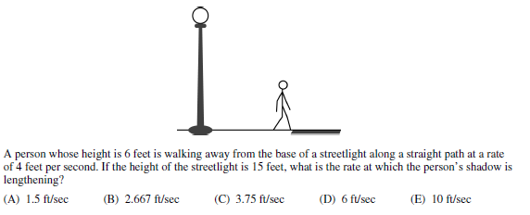

ANSWERS
1. B  2. D  3. E  4. A  5. C  6. A  7. E  8. B  9. C  10. D  11. E  12. D  13. D  14. B  15. E  16. D  17. C  18. D  19. A  20. C | 21. D  22. B  23. B  24. B  25. B  26. E  27. D  28. B  29. C  30. A  31. B  32. A  33. E  34. C  35. E  36. C  37. D  38. C  39. B

